我校召开河南省高等教育教学改革研究与实践项目鉴定结项评审会
2021年10月17日，我校在办公楼315会议室召开河南省高等教育教学改革研究与实践项目鉴定结项评审会，对我校两个省级立项的教学改革研究与实践项目进行结项鉴定。
我校2019年立项的两个省级教学改革研究与实践项目分别是重点项目《基于类型教育的“四跨界四融合” 人才培养模式的探索与实践》和一般项目《新时代高等职业院校双师型教师队伍培养体系的研究与实践》。两年来，两个项目的研究团队分别开展了项目研究与实践，并形成了较为丰硕的研究成果，根据《河南省教育厅办公室关于开展河南省高等教育教学改革研究与实践项目鉴定工作的通知》文件要求，教务处组织了本次项目结项鉴定会。学校邀请了我省高职教育领域资深的7名教育专家组成鉴定委员会，河南农业职业学院校长刘源教授担任鉴定委员会主任。
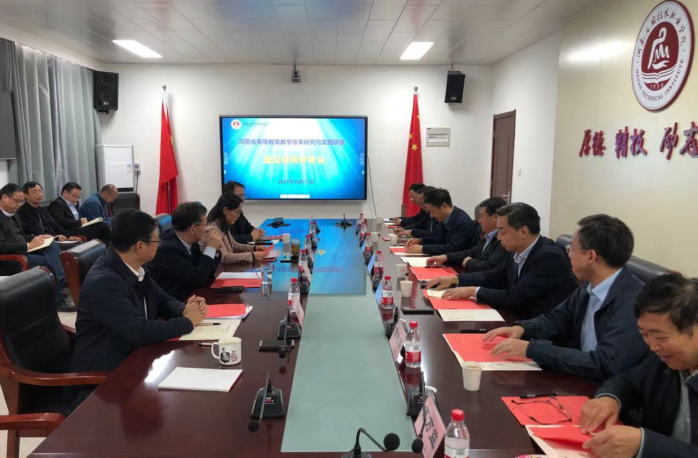
范晓伟校长出席评审会议并致辞，会议由教学副校长陈君丽主持。
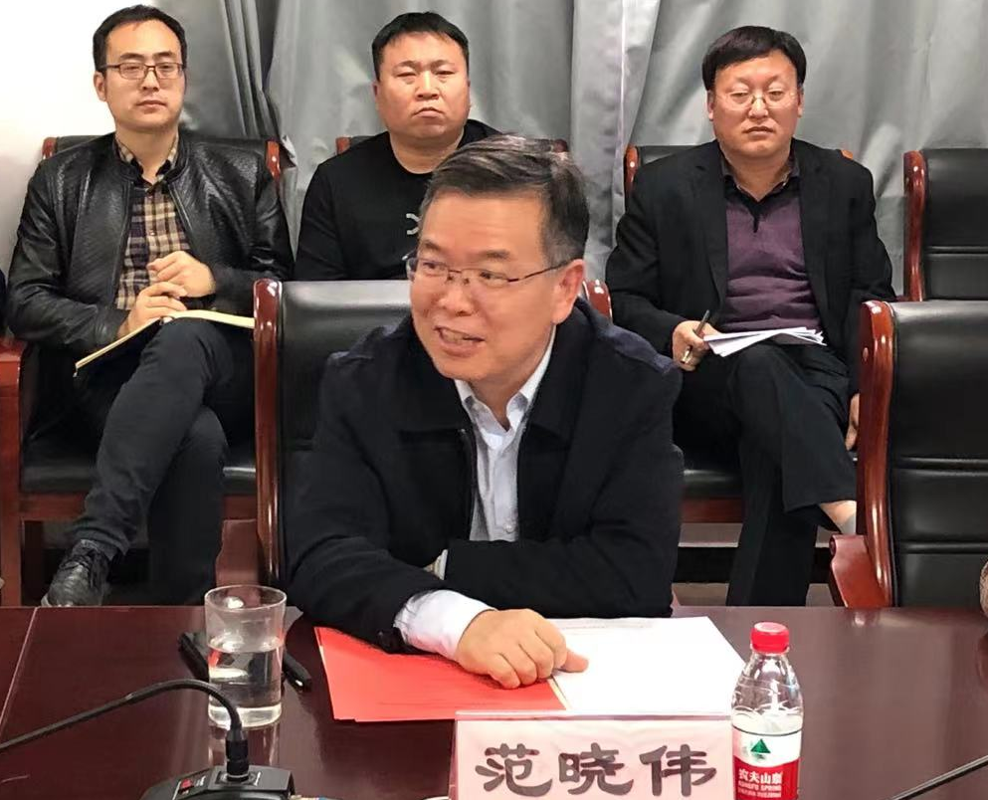

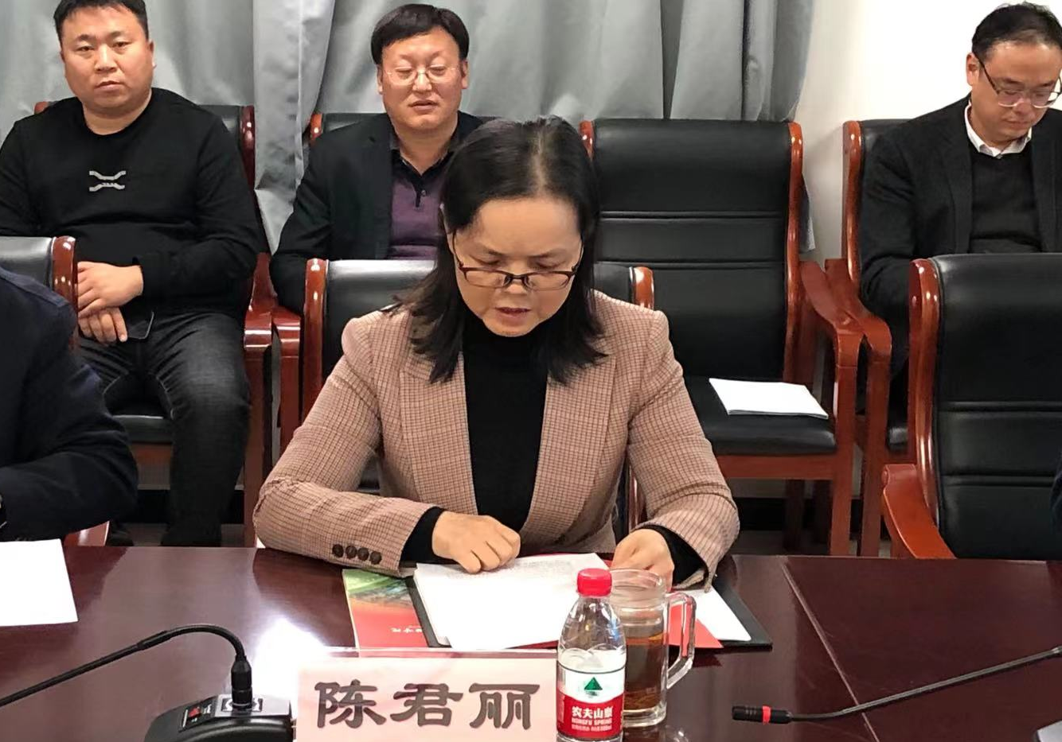

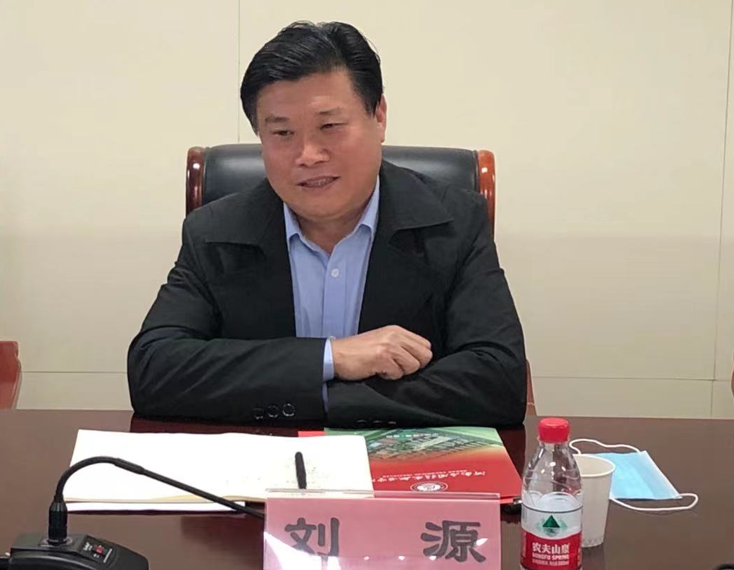
评审会首先由项目团队主持人分别汇报项目研究与实践情况，专家组听取了汇报，认真审阅了结项材料，并就项目研究的重点细节进行了答辩评议。
经过专家组审核评议，一致认为两个项目实现了立项研究目标，并取得了较丰富的研究成果，符合结项条件。同时，评审组专家也对两个项目研究中存在的问题和需要优化完善的地方提出了针对性的意见、建议，并对学校教学改革研究与实践项目的建设提出了宝贵的建议和指导，各位专家专业而精彩的点评和指导让项目团队深受启发、受益匪浅。
本次项目鉴定评审会的举行，必将促进了我校教育教学研究水平的提升，进一步推动我校教学改革研究与实践项目建设的发展。

